H14-2
Honda CBR1000RR 2004-2005

Montážní kit levá strana: Montážní kit pravá strana:
ID | Popis | Kat.č. | Ks
1 | Ocelová vložka M12 | X2 | 1
2 | Šroub M12x110x1,25 | 910 | 1
3 | Dural.váleček d=28 | 77 | 1
ID | Popis | Kat.č. | Ks
1 | Ocelová vložka M12 | X2 | 1
2 | Šroub M12x110x1,25 | 910 | 1
3 | Dural.váleček d=40 | 78 | 1

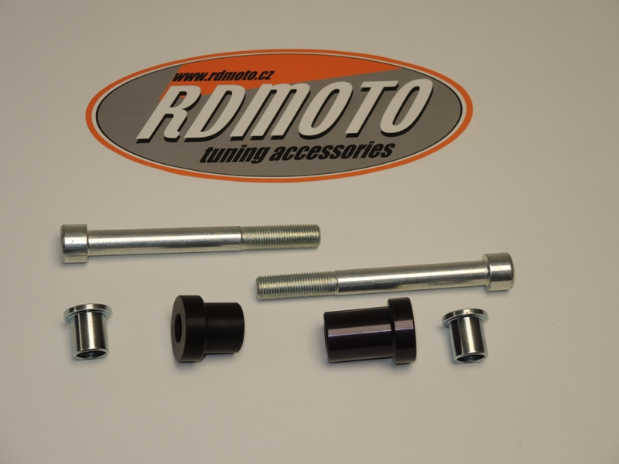

2

2

1

1

3

3

V průběhu montáže budete muset do kapot vyvrtat díru. Je tedy nutný zásah do originál kapot !
Montáž levá strana:
- Do protektoru vložte vložku ID.1 a poté šroub ID.2.
- Na šroub navlékněte dural. váleček ID.3
- Tuto sestavu namontuje na místo originálních šroubů (viz. foto).

Montáž pravá strana:
- Do protektoru vložte vložku ID.1 a poté šroub ID.2.
- Na šroub navlékněte dural. váleček ID.3.
- Tuto sestavu namontuje na místo originálních šroubů (viz. foto).

Upozornění: Při montáži, doporučujeme použít lepidlo na závity (modré barvy).
